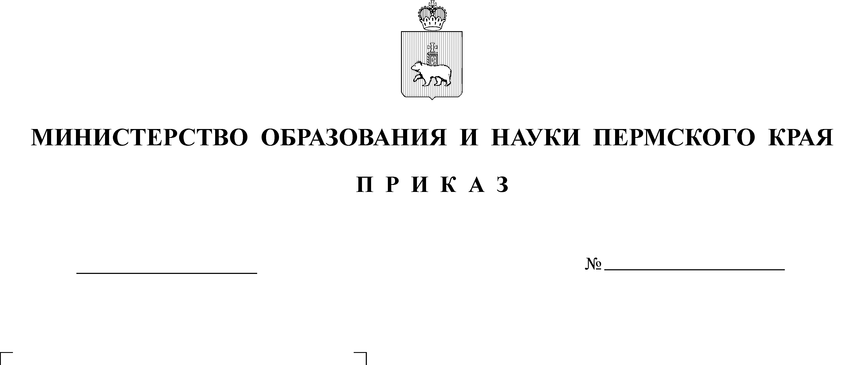
Рег. номер
Дата рег.

В соответствии с приказом Министерства просвещения Российской Федерации и Федеральной службы по надзору в сфере образования и науки
от 04 апреля 2023 г. № 233/552 «Об утверждении Порядка проведения государственной итоговой аттестации по образовательным программам среднего общего образования» и по согласованию с председателем государственной экзаменационной комиссии для проведения государственной итоговой аттестации по образовательным программам среднего общего образования на территории Пермского края
ПРИКАЗЫВАЮ:
- Утвердить в качестве мест регистрации:
  - для прохождения государственной итоговой аттестации
по образовательным программам среднего общего образования (далее – ГИА)
для выпускников текущего года (далее – обучающихся) образовательные организации, в которых обучающиеся осваивают образовательные программы среднего общего образования;
  - для прохождения ГИА для лиц, осваивающих образовательные программы среднего общего образования в форме самообразования или семейного образования, либо лиц, обучавшихся по не имеющим государственной аккредитации образовательным программам среднего общего образования (далее – экстерны), образовательные организации, выбранные экстернами
для прохождения ГИА;
  - для прохождения единого государственного экзамена (далее – ЕГЭ) для выпускников прошлых лет, обучающихся системы среднего профессионального образования, а также обучающихся, получающих среднее общее образование в иностранных образовательных организациях (далее – участники ЕГЭ), государственную экзаменационную комиссию для проведения государственной итоговой аттестации по образовательным программам среднего общего образования на территории Пермского края в 2023–2024 учебном году (далее – ГЭК).
- Организовать для выпускников прошлых лет, обучающихся системы среднего профессионального образования, не претендующих на получение аттестата о среднем общем образовании, а также обучающихся, получающих среднее общее образование в иностранных образовательных организациях, подачу заявлений в ГЭК на участие в ЕГЭ с 01 декабря 2023 года по 01 февраля 2024 года включительно в электронном виде на официальном сайте Министерства образования и науки Пермского края: https://minobr.permkrai.ru/deyatelnost/obshchee-obrazovanie/gosudarstvennaya-itogovaya-attestatsiya-ege/gosudarstvennaya-itogovaya-attestatsiya-ege.
- Региональному центру обработки информации при технологическом сопровождении процедуры проведения ГИА в 2023–2024 учебном году руководствоваться настоящим приказом.
- Рекомендовать руководителям исполнительно-распорядительных органов муниципальных и городских округов Пермского края, осуществляющих муниципальное управление в сфере образования:
  - обеспечить прием заявлений для прохождения ГИА, ЕГЭ
от обучающихся, экстернов, участников ЕГЭ в срок с 01 декабря 2023 года
по 01 февраля 2024 г. включительно;
  - обеспечить информирование обучающихся, экстернов, участников ЕГЭ о сроках, местах и порядке регистрации и проведения ГИА, ЕГЭ;
  - обеспечить своевременное и достоверное внесение сведений
в региональную информационную систему обеспечения проведения ГИА
на территории Пермского края в 2023–2024 учебном году.
- Признать утратившим силу приказ Министерства образования и науки Пермского края от 02 ноября 2022 г. № 26-01-06-1071 «Об утверждении мест регистрации для прохождения государственной итоговой аттестации
по образовательным программам среднего общего образования, участия в едином государственном экзамене на территории Пермского края в 2022-2023
учебном году».
- Контроль за исполнением приказа возложить на заместителя министра образования и науки Пермского края Звереву Н.Е.
И.о. министра Н.Е. Зверева
Приказ Минобр ПК от 21.11.2023 г. № 26-01-06-1108 «Об утверждении мест регистрации для прохождения государственной итоговой аттестации по образовательным программам среднего общего образования, участия в едином государственном экзамене на территории Пермского края в 2023-2024 учебном году»

